牵手鹊桥佳话
课程简介：该课程依托牛郎织女的相关民俗资源，以神话故事的相关问答引入课程，并配合齐读《迢迢牵牛星》、神话故事击鼓传花和手工制作立体贺卡等实践形式，引导学生们以古为鉴，加深对神话传说的认知并将启发意义带到我们的实际生活中，从而提高学生的个人涵养和民族认同感。
适合学段：三年级—九年级
课时安排：60分钟
地点：牛郎织女剧院前广场
内容简介：

项目一：课程导入
以师生问答的形式，由大家听过的神话传说引入，结合学生课内学过的故事，引入今天的主题。

项目二：课程初探
为提高学生对神话内涵的认识，由故事背景引入，颂扬坚贞爱情永恒,揭开封建残忍面纱。

项目三：实操实践
- 齐读/背《鹊桥仙》，营造神话故事的学习氛围。
- 神话传说知多少：分战队，挣积分，以击鼓传花的形式回答神话故事。如果别人都不知道这个故事，由分享者来讲述故事。
- 教师点评和提问：教师适时追问，引导学生思考故事背后的原因和启发意义。
- 制作立体贺卡：运用纸板和彩纸，制作立体的鹊桥贺卡。

项目四：小组展示
每个学生依次在讲台展示鹊桥贺卡，并分享自己的设计思路和创意。

项目五：总结分享：
- 各组分工完成收具工作及清洁工作。

2、学生分享所学所感。

项目六：研学评价
教师总结课堂并按照《宜昌市研学旅行评价试行办法》规定，给予ABCD档次的评价。

项目七：成果物化
手工制作的立体鹊桥贺卡，课后可以送给父母。

活动形式：诵读、互动、游戏、手工制作

活动图片：

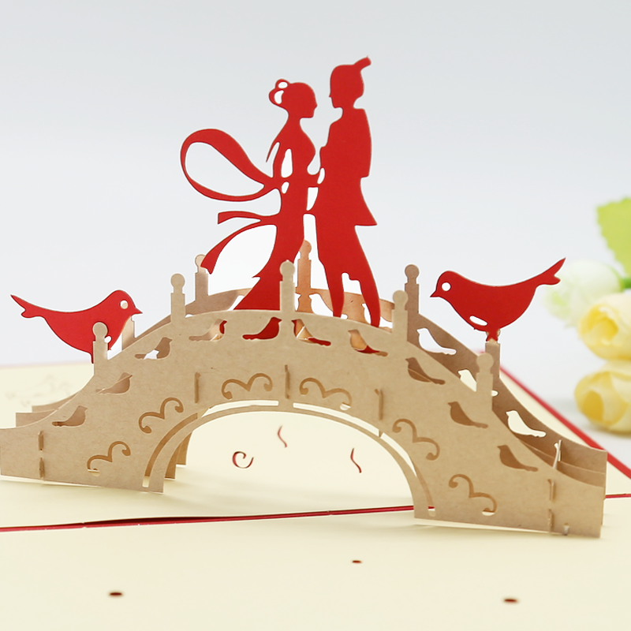
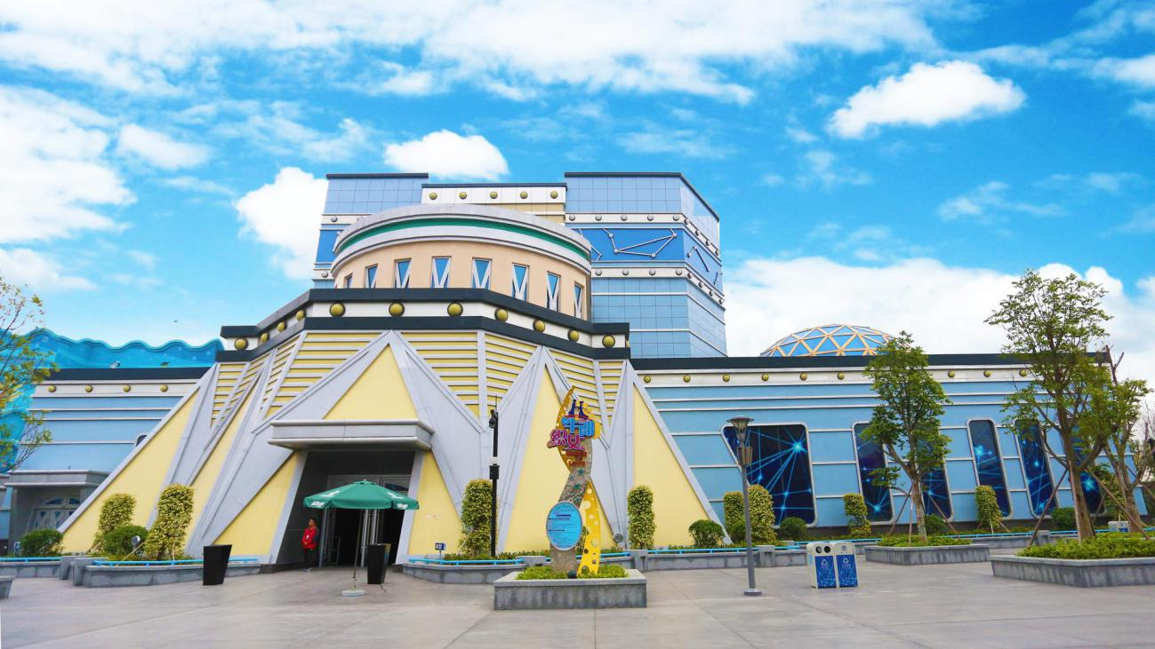

教育意义：
价值体认：通过对神话故事的回想，让学生忆古惜今，感知现在的美好生活。
责任担当：通过对神话故事的深度解剖，感受中华文明的源远流长，提高学生的个人涵养和民族认同感。
问题解决：以古为鉴，加深学生对神话传说的认知并将启发意义带到我们的实际生活中。
创意物化：通过手工制作鹊桥贺卡，感受牛郎织女的浪漫和艰辛。

